**UNIVERSIDAD DE TARAPACÁ**



**ESCUELA UNIVERSITARIA DE INGENIERÍA INDUSTRIAL, INFORMÁTICA Y DE SISTEMAS**



Área de Ingeniería en Computación e Informática



***Guía de League of Legends***

**Autor(es): Bastián Aguilera  
Adolfo Pardo  
Camilo Yampara**

**Asignatura: Introducción al trabajo en proyecto**

**Profesor(es): Ibar Ramírez Varas**

***ARICA, 01 de septiembre de 2017***

***Versión: 1***

Índice

1. INTRODUCCIÓN 3

2. Desarrollo del Proyecto 3

2.1 Descripción de la aplicación 3

2.2 Actividades realizadas 3

3. Diseño 4

4. Programas Código Fuente 6

5. Experiencias logradas 9

6. Conclusión 9

# INTRODUCCIÓN

En la actualidad existe un juego llamado League of Legends el cual tiene una gran cantidad de usuarios, los cuales tienen dificultades al jugar por la falta de conocimiento en cuanto al juego; por lo cual hemos creado una aplicación la cual ayuda al usuario a poder tener una mayor interacción y un mejor conocimiento.

En este informe daremos a conocer con más detalles, una descripción de la aplicación, las actividades realizadas en el trascurso del proyecto, un breve diseño de cómo es la aplicación, junto con fragmentos de los bloques utilizados en la programación de la aplicación y nuestras experiencias en el trascurso del proyecto.

# Desarrollo del Proyecto

# Descripción de la aplicación

Esta aplicación es una guía sobre los campeones de league of legends, la cual ayuda a los usuarios nuevos, al igual que a los usuarios experimentados a usar 15 campeones; la aplicación le dará a conocer la Build sugerida para el campeón escogido, dándole más detalles de los accesorios que debe comprar primero, también se le muestra las estadísticas del campeón, y sus skins.

Además, en esta aplicación podrá encontrar roles en los cuales el usuario podrá escoger, allí se le mencionaran los campeones específicos del rol escogido.

Esta aplicación no mejorar su habilidad como tal, sino que le dará un mayor conocimiento durante y sobre el juego.

# Actividades realizadas

Las Actividades del proyecto que se llevaron a cabo son:

1. Diseño y Esquema: Se estableció el diseño de la aplicación, la cual muestra a lo que se quiere realizar previamente.
2. Desarrollo de Fondos y Diseños: Se llevaron a cabo los fondos y diseños a través del programa Photoshop.
3. Programación: La programación se realizó a cabo a través de la plataforma app inventor 2, en la cual se trabajó con un sistema de conexiones de bloques.
4. Entrega del Prototipo: Se entregó el prototipo de la aplicación, la cual mostro un avance de las primeras pantallas de los campeones.
5. Desarrollo del primer informe: Se realizó un informe detallado del proyecto, el cual describió los que se llevaría a cabo, y el tiempo que se trabajaría en el proyecto.
6. Desarrollo del PPT: Se realizó un PPT para la presentación del proyecto, en el cual se muestra las funciones de la aplicación y se da a conocer partes de lo que se izó para efectuar la aplicación.
7. Arreglos y Actualizaciones: Se llevaron a cabo arreglos de acuerdo a las situaciones, y los problemas que se fueron encontrando en la aplicación y en el trascurso del proyecto.
8. Informe Final: Se realizó un informe final del proyecto el cual contiene detalladamente la aplicación y los procesos que se llevaron a cabo para tenerla en funcionamiento.

# Diseño

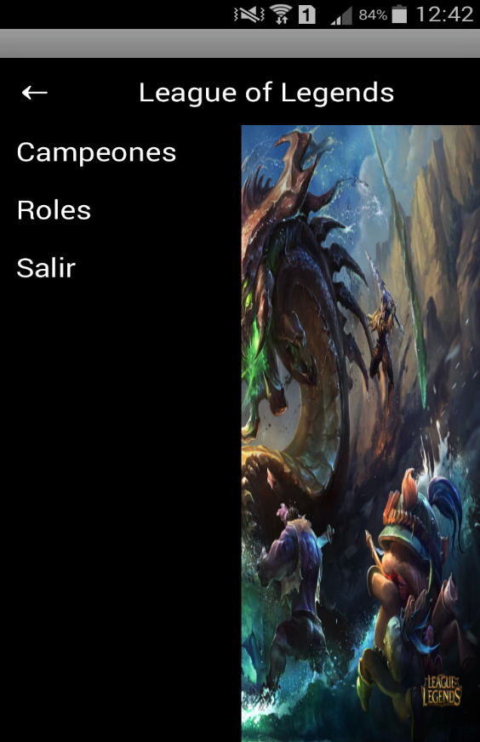 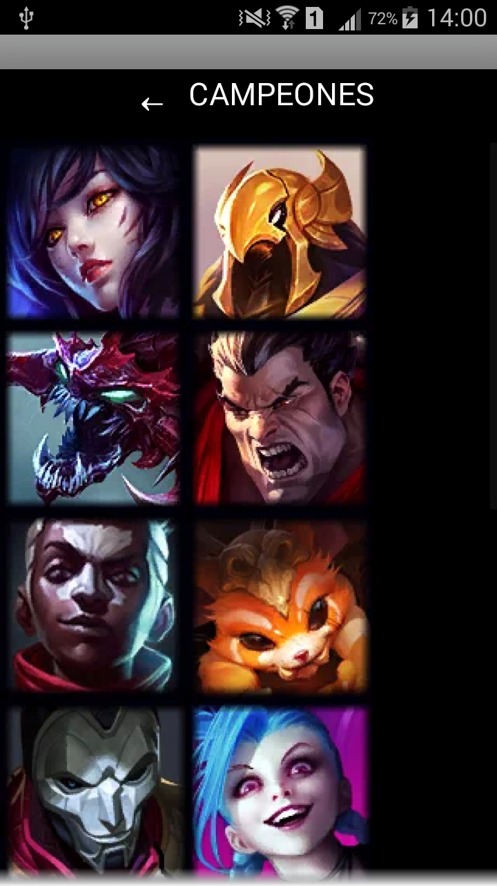

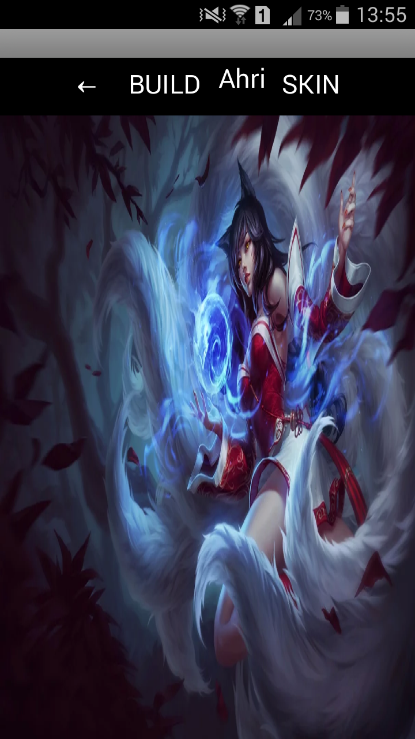 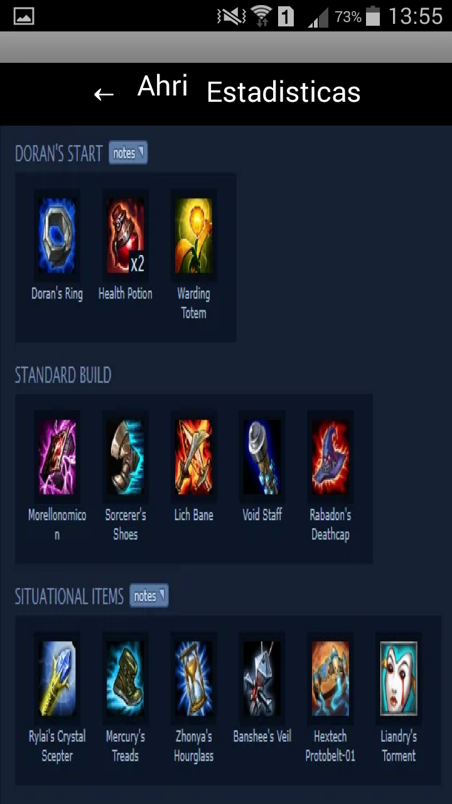

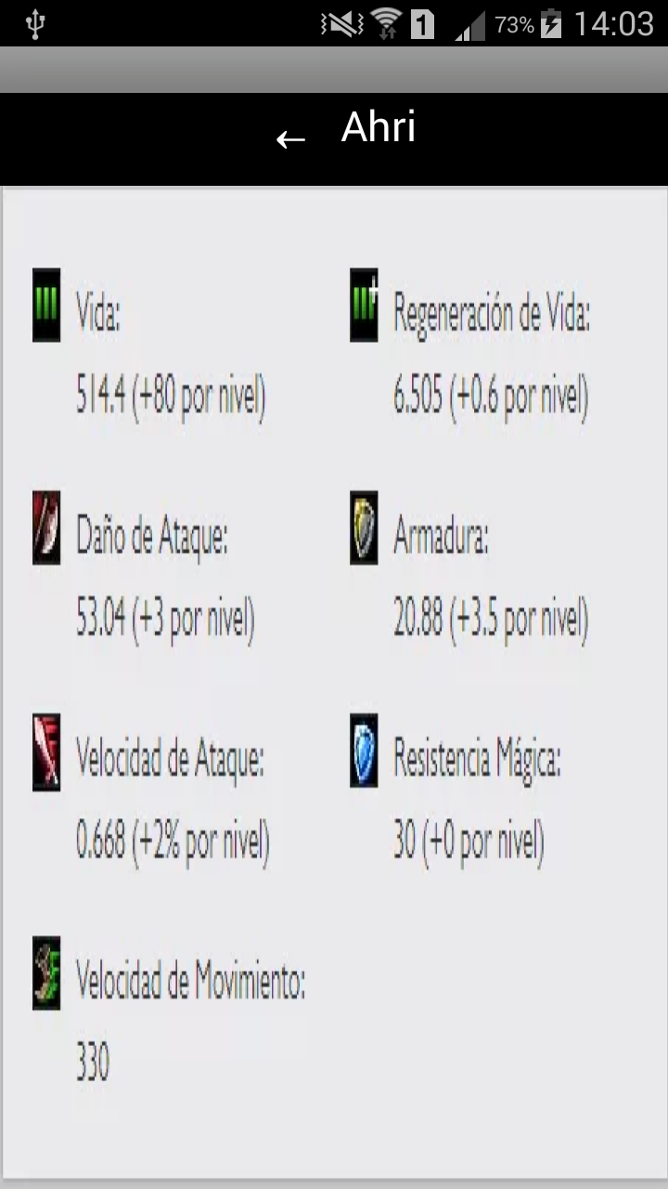 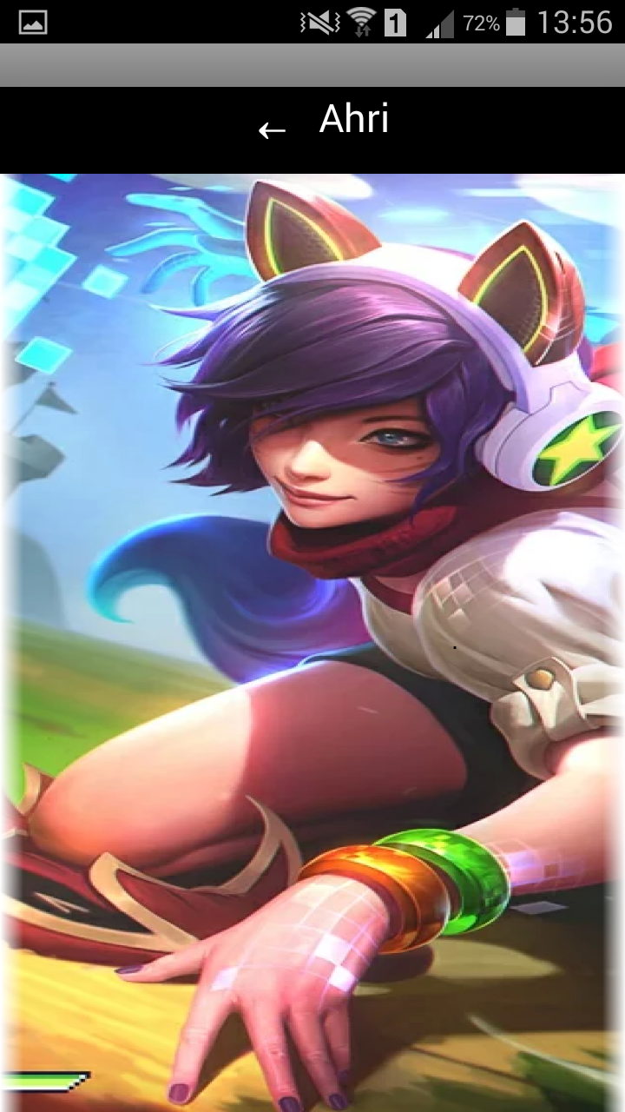

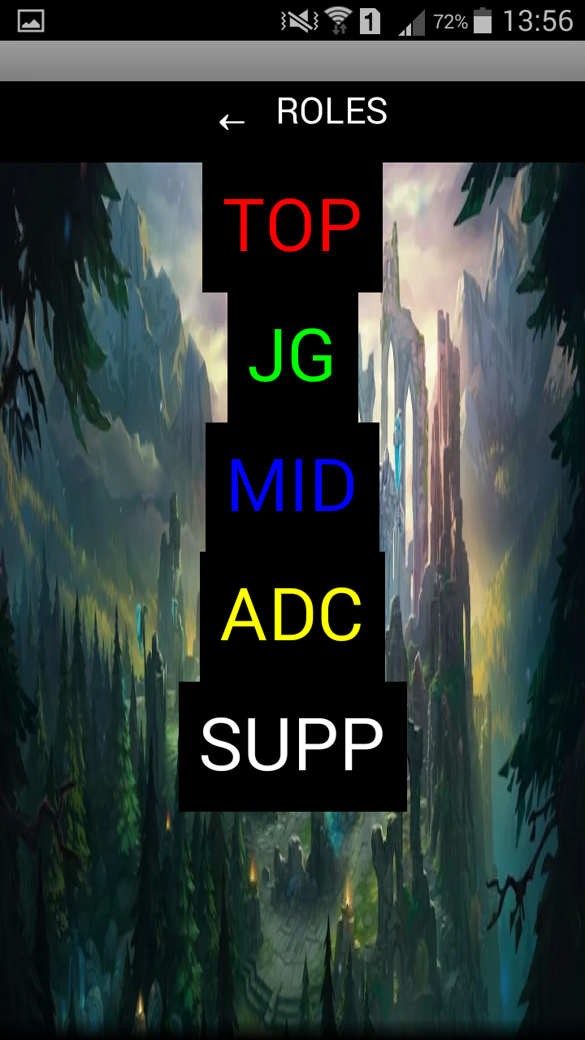 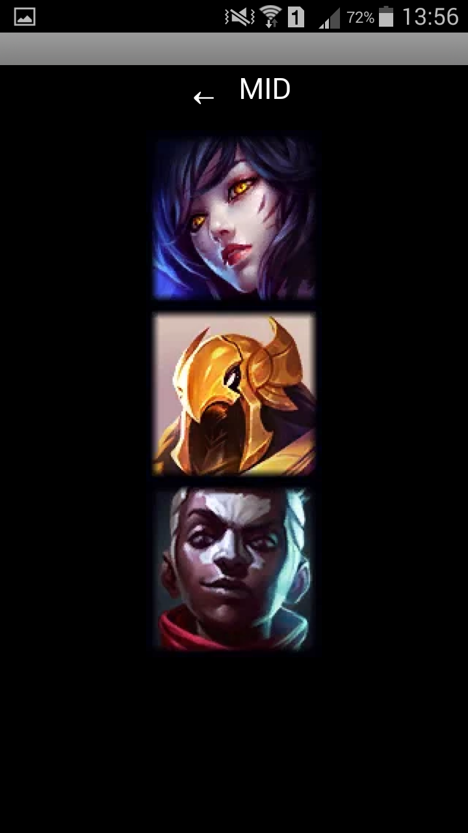

# Programas Código Fuente

Este código se utilizó para poder hacer un menú deslizable:

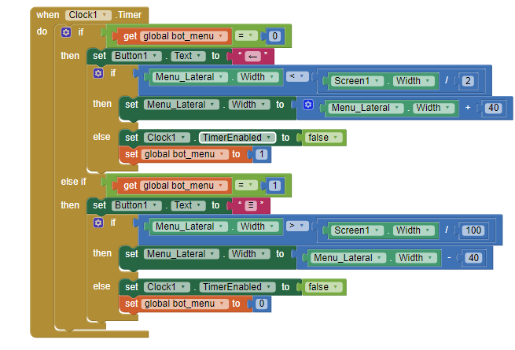

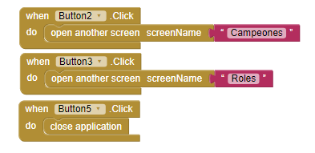

Este código se utilizó para hacer los botones deslizables de los campeones:

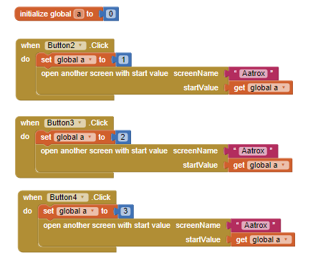

Este código se utilizó para las pantallas de cada campeón:

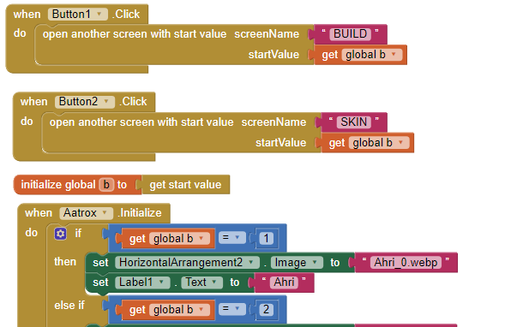

Este código se utilizó para las Builds de cada campeón:

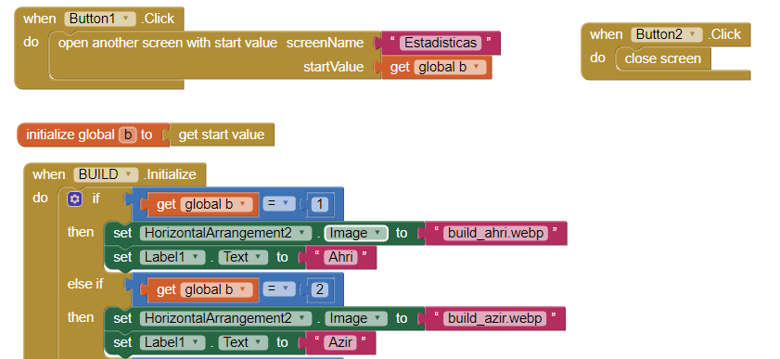

Este código se utilizó para las Estadísticas de cada campeón:

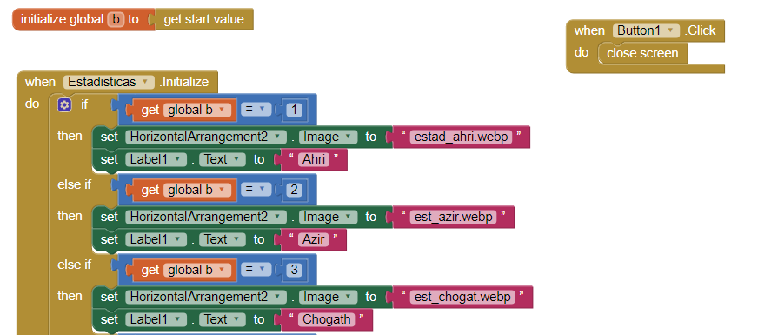

Este código se utilizó para las Skins de los campeones:

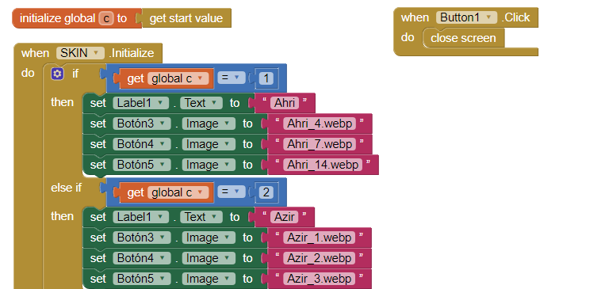

Este código se utilizó para los Roles de los campeones:

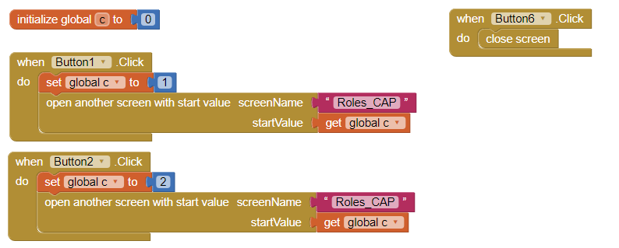

Este código se utilizó para enlazar a los campeones con los Roles:

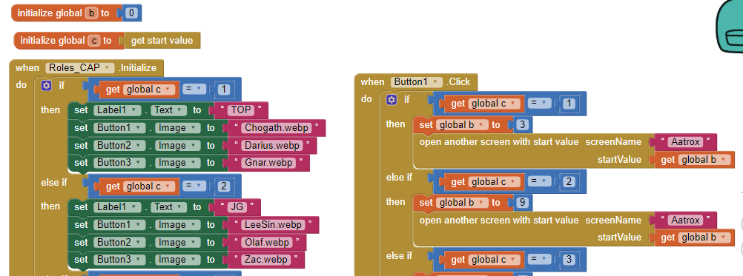

# Experiencias logradas

Se lograron muchas experiencias en el trascurso del proyecto; se pudo aprender a trabajar como equipo y a confiar en los compañeros del equipo; se logró obtener una paciencia y perseverancia con el trabajo de la plataforma, al igual que se aprendió fundamentos de liderazgo, tales como: Dirigir al equipo, crear un consejo para solucionar dificultades. Otras experiencias logradas fueron el uso de nuevas plataformas de trabajo, el auto capacitarse; ser más autosuficiente.

Se logró un aprendizaje en cuanto al poder formular un proyecto y saber utilizar las herramientas tales como informes, PPT, u otros.

# Conclusión

En base a lo descrito, se logró lo estimado; por lo cual se pudo ejercer la aplicación con los fundamentos necesarios para ayudar a los usuarios, y satisfacer sus necesidades más básicas; la guía league of legends logro lo deseado para los usuarios y se espera poder llegar a lograr ingresar a mas campeones con nuevas actualizaciones para la aplicación, para poder satisfacer en mayor cantidad la necesidad del usuario.

Además, se logró concluir que a medida que haya situaciones problemáticas, a través de un concilio o concejo de equipo se pueden resolver y seguir con los proyectos según las soluciones estimadas para cada situación.